Poniedziałek 06 kwietnia 2020 r. - 1 godzina
Temat: Określenie pierwiastka kwadratowego.

Wysłuchaj
https://pistacja.tv/film/mat00317-pierwiastek-kwadratowy-wprowadzenie?playlist=253

- Zapisz temat.
- Zapisz notatkę w zeszycie:

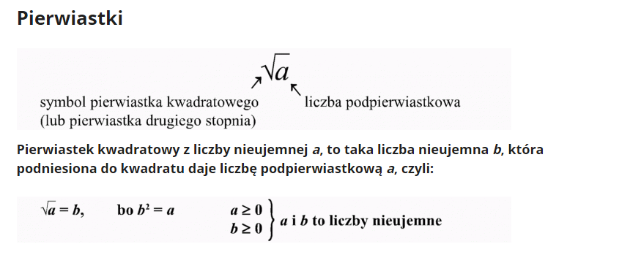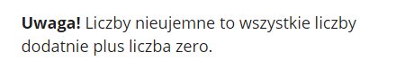
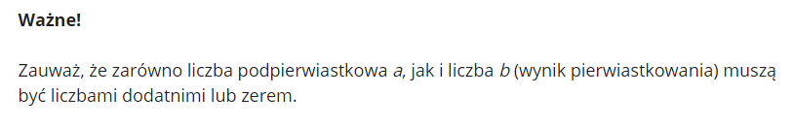
Aby obliczyć ile jest równy pierwiastek kwadratowy z jakiejś liczby należy znaleźć taką liczbę, która podniesiona do kwadratu da liczbę podpierwiastkową.
Z tego wynika, że
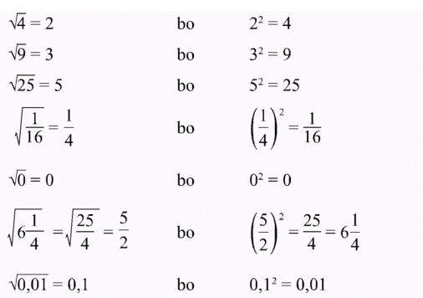

- Na podstawie powyższych przykładów
- rozwiąż zadanie 1 strona 248 – podręcznik
- rozwiąż zadanie 4 strona 181 – zbiór zadań
- rozwiąż zadanie 12 i 13 strona 182 – zbiór zadań ( podpowiedź jeżeli pod pierwiastkiem jest liczba mieszana należy ją najpierw zamienić na ułamek niewłaściwy)

Poniedziałek 06 kwietnia 2020 r. - 1 godzina
Temat: Określenie pierwiastka sześciennego.
- Wysłuchaj
https://pistacja.tv/film/mat00319-pierwiastek-szescienny-wprowadzenie?playlist=623
- Zapisz temat.
- Zapisz notatkę w zeszycie:

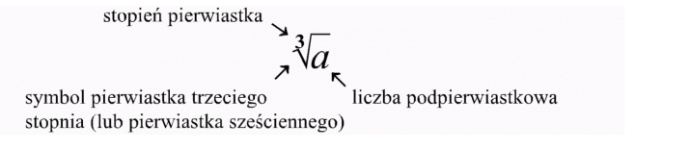
Pierwiastkiem sześciennym ( trzeciego stopnia) z liczby a nazywamy taką liczbę b, która podniesiona do trzeciej potęgi daje liczbę podpierwiastkową a, czyli
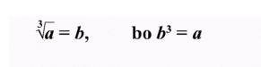
Aby obliczyć ile jest równy pierwiastek sześcienny z jakiejś liczby należy znaleźć taką liczbę, która podniesiona do trzeciej potęgi da liczbę podpierwiastkową.
Z tego wynika, że
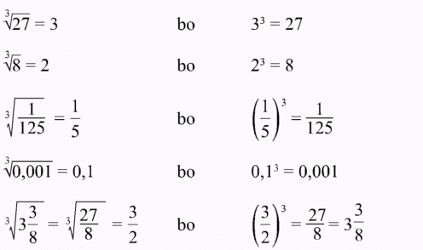
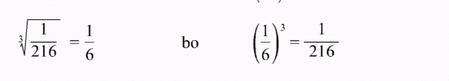

- Na podstawie powyższych przykładów
- rozwiąż zadanie 2 strona 248 – podręcznik ( podpowiedź zapisz w zeszycie: pierwiastek sześcienny z liczby ujemnej jest równy zawsze liczbie ujemnej) np. $\sqrt[3]{-27}$ = -3 bo ${(-3)}^{3}$ = (-27)
- rozwiąż zadanie 5 strona 181 – zbiór zadań
- rozwiąż zadanie 15 i 16 strona 182 – zbiór zadań ( podpowiedź jeżeli pod pierwiastkiem jest liczba mieszana należy ją najpierw zamienić na ułamek niewłaściwy)

Środa 06 kwietnia 2020 r. - 1 godzina
Temat: Działania na pierwiastkach - rozwiązywanie zadań.
- Zapisz temat.
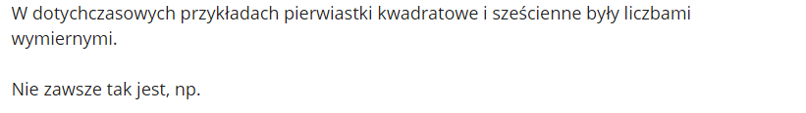
- Zapisz w zeszycie:
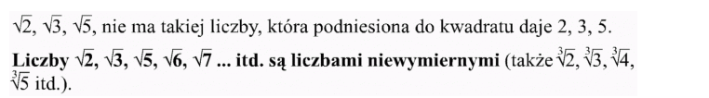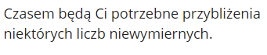
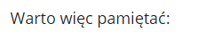
Zapisz:
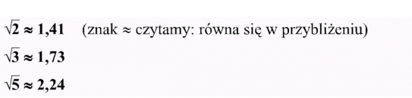
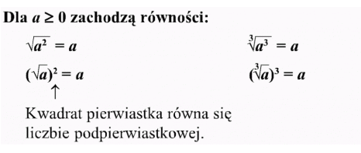
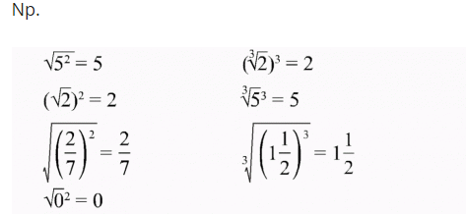

PAMIĘTAJ i zapisz: Jeżeli podnosimy do 2 potęgi pierwiastki kwadratowe to wynik jest równy liczbie podpierwiastkowej . ( również)
Jeżeli podnosimy do 3 potęgi pierwiastki sześcienne to wynik jest równy liczbie podpierwiastkowej .

- Na podstawie powyższych przykładów
- rozwiąż zadanie 20 strona 183 – zbiór zadań
W tym trudnym czasie życzę Wam i Waszym rodzicom ZDROWYCH ŚWIAT WIELKANOCNYCH pozdrawiam Jolanta Tomczyk

